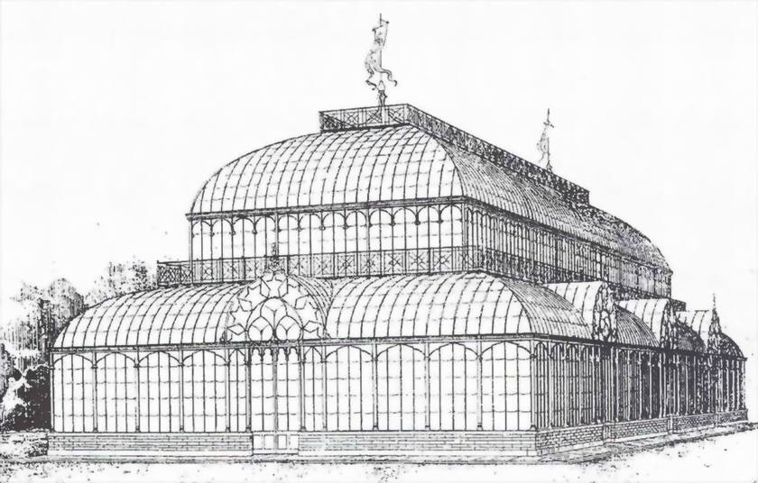
S.T.O
Società Toscana
di Orticultura

Comunicato stampa n. 7, 15 Giugno 2007

La nobile arte di produrre frutta, fiori e verdure
Storia ultracentenaria e scopi sempreverdi della benemerita Società Toscana di Orticultura

La Società Toscana di Orticoltura è stata fondata ne1 1854. Fra le istituzioni del settore agricolo nate e aventi sede a Firenze è dunque seconda per anagrafe solo all’Accademia del Georgofili (1753).
Il progetto di dar vita alla Società fu peraltro ideato dagli stessi Georgofili, giacché alla metà dell’Ottocento non esisteva in Toscana alcuna istituzione analoga a quelle che in altri paesi fiorivano già da tempo con lo scopo di “incoraggiare ed assistere tutti quei miglioramenti che l'arte sappia introdurre e praticare nell’ottenere pregevoli prodotti oltre il consueto degli orti e dei giardini”.
Il mondo dei Georgofili recepì perciò questa istanza e promosse l'istituzione di una Società di cui facessero parte i “più intelligenti ed appassionati amatori dell' orticultura", auspicando inoltre che, tra i diversi compiti, contemplasse anche l’organizzazione di pubbliche mostre di fiori, ortaggi e frutti da tenersi periodicamente.
Conseguenza di questa nuova attività, contrassegnata da numerose e riuscite esposizioni con sempre più ampia partecipazione di orticultori e giardinieri, fu l'aspirazione di dotare la giovane Società di un orto e giardino dove “sperimentare delle colture di piante esotiche, piante da orto pregevoli, pomi i più ricercati”.
Avvenne così che nel 1859 il marchese Lorenzo Ginori Lisci mise a disposizione dei terreni situati fuori Porta San Gallo, in località Pellegrino. Si trattava di una proprietà delimitata dalla Via Bolognese e attraversata dalla linea ferroviaria.
Fu su questi terreni che nel 1878 la Società decise di costruire, su progetto dell'architetto Giacomo Roster, il grande Tepidario inaugurato nel 1880 per accogliere degnamente la prima Esposizione Nazionale di Orticultura.
Nel fervore delle iniziative della Società va ricordato il Bollettino della Regia Società Orticultura (nel 1876 uscì il primo numero), apprezzato per la ricchezza degli articoli, con belle illustrazioni e qualità di contenuti, ai quali ancora oggi si fa riferimento per la modernità degli studi presentati.
“La Società Toscana di Orticultura”, ricorda il presidente Sergio Orsi, “ha avuto varie vicissitudini, ma è tuttora viva e vitale, come dimostrano le sue continue iniziative”.
Fra queste, le ormai pluriennali mostre - mercato di piante e fiori che, dopo essere state organizzate nella prestigiosa cornice dei Loggiati degli Uffizi, col tempo si sono dovute trasferire in Piazza S.S. Annunziata, al Parterre di Piazza della Libertà e al Giardino dell'Orticultura, dove la Società ha svolto, nel passato, le sue più importanti e significative manifestazioni. Questo fino al 193l, anno in cui il Giardino fu acquistato dal Comune di Firenze.
“Adesso”, conclude il presidente Orsi, “abbiamo trovato nuova, straordinaria ospitalità nelle restaurata villa Bardini. Una destinazione di cui siamo oltremodo gradi all’Ente Cassa di Risparmio di Firenze e alla Fondazione Peyron Bardini”.

Ufficio stampa: Catola & Partners, via degli Artisti 15B, 50132 Firenze, tel.: 055.5522867/892 r.catola@flashnet.it

